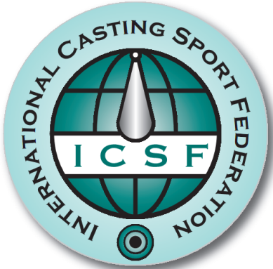
International Casting Sport Federation
Member of Sportaccord
Member of International World Games Association
Member of Confederation Internationale de la Peche Sportive

Die Internationale Castingsport Föderation (ICSF) lädt ein zu einem
The International Castingsport Federation (ICSF invites to an

Aus- und Weiterbildungslehrgang für Internationale Kampfrichter

Training course and further education for International Judges.

Die ICSF möchte nationale Kampfrichter ohne internationale Lizenz sowie Internationale Kampfrichter zu einem gemeinsamen Lehrgang zur Erlangung einer Internationalen Lizenz bzw. zur Weiterbildung von Internationelen Kampfrichtern einladen. Ziel ist es, die Teilnehmer auf einen Einsatz bei den bevorstehenden Weltmeisterschaften in Szamotuly 2017vorzubereiten und die Regelkenntnisse und Verhaltensweisen für weitere Aufgabe als Internationaler Kampfrichter zu verbessern.

The ICSF likes to invite national judges without an international licence and International Judges to a common course to obtain an international licence on rather further education for International Judges. The aim is to prepare the participants for the acting during the approaching World Championships in Szamotuly 2017 and to improve the knowledge of the rules and the behaviour for further duties as International Judge.

Veranstalter/Promoter: Internationale Castingsport Föderation (ICSF)

Organisator: Internationale Castingsport Föderation (ICSF)

Datum / Date: Mittwoch, 30. August 2017
Wednesday, 30th of August 2017

Zeit/ Time 10:00 – 16:00 h.

Ort / Place: Szamotuly, Poland Sports and Recreation Centre of Szamotuły Szamotuły, ul. Sportowa 6

Sportanlage/Sports complex: Hotel Maraton, Sportanlage des Hotels.
Hotel Maraton, sporting complex of the hotel.

Teilnehmer/ Participants: Nationale und Internationale Kampfrichter der Mitgliedsverbände der ICSF.
National and International Judges of the member federations of ICSF.

Lehrgangsleiter/ Thorgeir Gustavsen (ICSF)
Head oft he course:
Kosten/ Costs: Keine Lehrgangsgebühren, Anreise und Unterbringung von
den Teilnehmern.
No course fee, travelling and accomodation to the
participants.

Lehrgangsmaterial/ wird vom Veranstalter gestellt, ICW
Material for the course: will be provided by the organisator, ICW

Anmeldung/ Registration: 15. Juli 2017, s. Anmeldeformular/
15th of July 2017, see formular.

Gez. Kurt Klamet gez. Thorgeir Gustavsen

International Casting Sport Federation
Member of Sportaccord
Member of International World Games Association
Member of Confederation Internationale de la Peche Sportive

Aus- und Weiterbildungslehrgang für Internationale Kampfrichter

Training course and further education for International Judges

Szamotuly, 30. Juli 2017/ Szamotuly, 30th of July 2017

MELDEFORMULAR/ REGISTRATION FORM

Land/ Country
Verband/ Federation
Name/ Name
Geburtsdatum/ Date of birth
E-mail:
Adresse/ Address:
Tel. / Fax:
Mobil:
Lizenz/ Licence O National O International

Bitte das Anmeldeformular bis zum 15.07.2017 an Thorgeir Gustavsen schicken:
Please send the registration form to Thorgeir Gustafsson until 15th of July 2017:
thorgeir.gustavsen@icsf-castingsport.com

